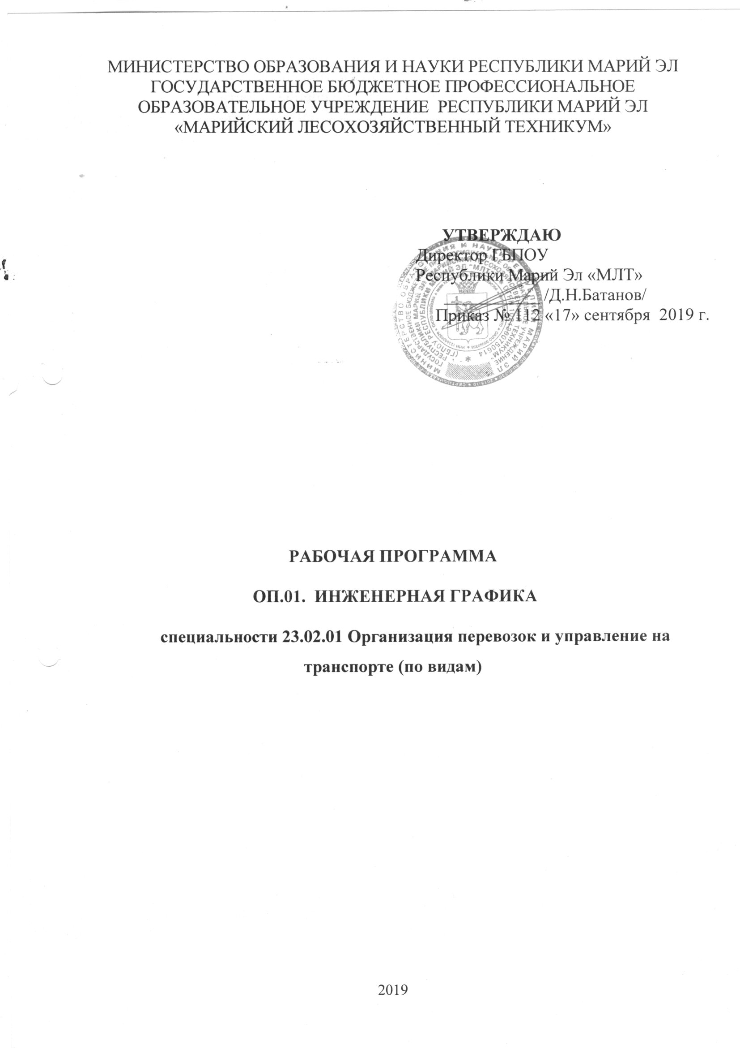
МИНИСТЕРСТВО ОБРАЗОВАНИЯ И НАУКИ РЕСПУБЛИКИ МАРИЙ ЭЛ
ГОСУДАРСТВЕННОЕ бюджетное ПРОФЕССИОНАЛЬНОЕ
ОБРАЗОВАТЕЛЬНОЕ УЧРЕЖДЕнИЕ РЕСПУБЛИКИ МАРИЙ ЭЛ
«МАРИЙСКИЙ ЛЕСОХОЗЯЙСТВЕННЫЙ ТЕХНИКУМ»

УТВЕРЖДАЮ
Директор ГБПОУ
Республики Марий Эл «МЛТ»
___________ /Д.Н.Батанов/
Приказ № 071 от «03 июля» 2017 г.

Рабочая ПРОГРАММа

ОП.01. ИНЖЕНЕРНАЯ ГРАФИКА

специальности 23.02.01 Организация перевозок и управление на транспорте (по видам)

2017

Рабочая программа учебной дисциплины « Инженерная графика» разработана в соответствии с требованиями ФГОС СПО по специальности 23.02.01 Организация перевозок и управление на транспорте (по видам)" утвержденного приказом Министерства образования и науки РФ 22.04.2014 №376.

Разработчик рабочей программы: Егошина Татьяна Михайловна преподаватель высшей квалификационной категории ГБПОУ РМЭ «МЛТ»

Рецензенты:

Внутренний: Тремясов Виктор Александрович преподаватель первой квалификационной категории ГБПОУ РМЭ «МЛТ»

Внешний: Орлов Геннадий Григорьевич преподаватель высшей квалификационной категории ГБПОУ РМЭ «АДТ»

СОДЕРЖАНИЕ

- ПОЯСНИТЕЛЬНАЯ ЗАПИСКА 5
- ПАСПОРТ РАБОЧЕЙ ПРОГРАММЫ УЧЕБНОЙ ДИСЦИПЛИНЫ 8
- СТРУКТУРА И СОДЕРЖАНИЕ УЧЕБНОЙ ДИСЦИПЛИНЫ 10
- УСЛОВИЯ РЕАЛИЗАЦИИ УЧЕБНОЙ ДИСЦИПЛИНЫ 15
- КОНТРОЛЬ И ОЦЕНКА РЕЗУЛЬТАТОВ ОСВОЕНИЯ УЧЕБНОЙ ДИСЦИПЛИНЫ 16

1. паспорт Рабочей ПРОГРАММЫ
УЧЕБНОЙ ДИСЦИПЛИНЫ «Инженерная графика»

1.1. Область применения программы:
Рабочая программа учебной дисциплины «Инженерная графика» является частью программы подготовки специалистов среднего звена (ППССЗ) в соответствии с ФГОС СПО по специальности 23.02.01 «Организация перевозок и управление на транспорте (по видам)".

1.2. Место дисциплины в структуре программы подготовки специалистов среднего звена:
Дисциплина входит в профессиональный цикл, в состав общепрофессиональных дисциплин.

1.3. Цели и задачи дисциплины – требования к результатам освоения дисциплины:
В результате освоения дисциплины обучающийся должен уметь:
- оформлять проектно-конструкторскую, технологическую и другую техническую документацию
- читать технические чертежи;
В результате освоения дисциплины обучающийся должен знать:
- основы проекционного черчения, правила выполнения чертежей, схем и эскизов по профилю специальности;
- структуру и оформление конструкторской, технологической документации в соответствии с требованиями стандартов

- 1.4. Количество часов на освоение программы дисциплины:

- максимальной учебной нагрузки обучающегося -135 часов, в том числе:
- обязательной аудиторной учебной нагрузки обучающегося - 90 часов;
- самостоятельной работы обучающегося - 45 часов.

2. СТРУКТУРА И СОДЕРЖАНИЕ УЧЕБНОЙ ДИСЦИПЛИНЫ
2.1. Объем учебной дисциплины и виды учебной работы

Вид учебной работы | Объем часов
Максимальная учебная нагрузка (всего) | 135
Обязательная аудиторная учебная нагрузка (всего) | 90
в том числе:
практические занятия | 50
Самостоятельная работа обучающегося (всего) | 45
Итоговая аттестация в форме дифференцированного зачета

2.2. Тематический план и содержание учебной дисциплины «Инженерная графика»

Наименование разделов и тем | Содержание учебного материала, лабораторные и практические работы, самостоятельная работа обучающихся | Объем часов |  | Уровень освоения
1 | 2 | 3 |  | 4
Раздел 1. Графическое оформление чертежей |  | 24
Тема 1.1. Линии чертежа и выполнение надписей на чертежах | Содержание учебного материала
Тема 1.1. Линии чертежа и выполнение надписей на чертежах | Введение в дисциплину. История развития инженерной графики. Требования к чертежам. Чертежный инструмент и принадлежности. | 2 |  | 1
Тема 1.1. Линии чертежа и выполнение надписей на чертежах | Форматы листов чертежей ГОСТ 2.301-68 основные и дополнительные. Сведения о стандартных шрифтах и конструкции букв и цифр. Правила  выполнения надписей на чертежах. Основные правила нанесения размеров на чертеж. | 2 |  | 1
Тема 1.1. Линии чертежа и выполнение надписей на чертежах | Практическое занятие
Тема 1.1. Линии чертежа и выполнение надписей на чертежах | Масштабы, ГОСТ 2.302-68. Линии чертежа, ГОСТ 2.302-68. | 2
Тема 1.1. Линии чертежа и выполнение надписей на чертежах | Шрифты чертежные, ГОСТ 2.304-81. | 2
Тема 1.1. Линии чертежа и выполнение надписей на чертежах | Выполнение титульного листа. | 2
Тема 1.1. Линии чертежа и выполнение надписей на чертежах | Самостоятельная работа  Проработка учебной литературы, ГОСТа 2.304-81. Подготовка к графической работе с использованием методических рекомендаций преподавателя.  Изучение правил оформления чертежей и конструкторской документации по ЕСКД. | 6
Тема 1.2. Приемы вычерчивания контуров технических деталей | Содержание учебного материала |  |  | 2
Тема 1.2. Приемы вычерчивания контуров технических деталей | Вычерчивание контуров деталей с применением рациональных методов деления окружности на равные части. Сопряжения.  Нанесение размеров на чертежах, ГОСТ 2.307-68. | 2 |  | 2
Тема 1.2. Приемы вычерчивания контуров технических деталей | Практическое занятие  Приемы вычерчивания контуров технических деталей | 2 |  | 2
Тема 1.3. Уклон. Конусность. Лекальные кривые | Содержание учебного материала |  |  | 2
Тема 1.3. Уклон. Конусность. Лекальные кривые | Уклон. Конусность. Обозначение на чертежах. | 2 |  | 2
Тема 1.3. Уклон. Конусность. Лекальные кривые | Практическое занятие  Вычерчивание лекальных кривых (эллипс, гипербола, синусоида, циклоида и др.) | 2 |  | 2
Раздел 2. Основы начертательной геометрии и проекционное черчение |  | 32
Тема 2.1. Точка и прямая. Плоскость. Способы преобразования проекций. Аксонометрические проекции плоских фигур и геометрических тел. | Содержание учебного материала |  |  | 2
 | Точка и прямая. Плоскость. Способы преобразования проекций. Аксонометрические проекции плоских фигур и геометрических тел. | 2 |  | 2
 | Практическое занятие  Проекции геометрических тел, точки на их поверхностях. Комплексный чертеж группы геометрических тел. Изображение группы тел в изометрии. | 2 |  | 2
 | Самостоятельная работа  Построение комплексных чертежей точек по их координатам. Проекции прямой. Нахождение натуральной величины отрезка способами вращения и перемены плоскостей проекции. Построение в изометрии плоских фигур: треугольника, шестиугольника, круга и др. | 6
Тема 2.2. Пересечение геометрических тел плоскостями | Содержание учебного материала |  |  | 2
Тема 2.2. Пересечение геометрических тел плоскостями | Пересечение геометрических тел плоскостями | 2 |  | 2
Тема 2.2. Пересечение геометрических тел плоскостями | Практическое занятие |  |  | 2
Тема 2.2. Пересечение геометрических тел плоскостями | Построение комплексного чертежа усеченного геометрического тела, натуральной величины фигуры сечения. | 2 |  | 2
Тема 2.2. Пересечение геометрических тел плоскостями | Построение развертки и аксонометрической проекции усеченного тела (призмы, цилиндра, пирамиды, конуса, тора, шара) | 2 |  | 2
Тема 2.2. Пересечение геометрических тел плоскостями | Самостоятельная работа  Выполнение комплексного чертежа усеченного геометрического тела (призмы, пирамиды), имеющего боковое сквозное отверстие. Натуральная величина сечения. | 6
Тема 2.3. Взаимное пересечение поверхностей геометрических тел | Содержание учебного материала |  |  | 2
 | Взаимное пересечение поверхностей геометрических тел | 2 |  | 2
 | Практическое занятие  Построение комплексного чертежа и аксонометрической проекции пересекающихся тел вращения (двух цилиндров, цилиндра и конуса, сферы и цилиндра, тора и цилиндра) и аксонометрической проекции. . | 2 |  | 2
 | Самостоятельная работа  Выполнение комплексного чертежа модели с применением целесообразных разрезов, нанесением размеров, построением изометрической проекции с вырезом ¼ части. | 6
Раздел 3. Элементы технического рисования |  | 8
Тема 3.1. Плоские фигуры и  геометрические тела. | Содержание учебного материала |  |  | 2
Тема 3.1. Плоские фигуры и  геометрические тела. | Технические рисунки геометрических тел(призмы, пирамиды, цилиндра, конуса, шара). Назначение технического рисунка. Отличие технического рисунка от чертежа | 2 |  | 2
Тема 3.1. Плоские фигуры и  геометрические тела. | Практическое занятие  Выполнение рисунков геометрических тел с натуры | 2 |  | 2
Тема 3.2. Техническое рисование | Содержание учебного материала
Тема 3.2. Техническое рисование | Техническое рисование. Нанесение света и тени на поверхностях модели способами штриховки, шраффировки и шриффировки. | 2
Тема 3.2. Техническое рисование | Практическое занятие  Технический рисунок модели. | 2
Раздел 4. Машиностроительное черчение |  | 69
Тема 4.1. Общие правила построения чертежей. Чертеж как документ ЕСКД. | Содержание учебного материала |  |  | 2
 | Виды; назначение, расположение и обозначение основных, местных и дополнительных видов.  Разрезы: горизонтальный, вертикальный (фронтальные и профильные) и наклонный. Сложные разрезы (ступенчатые и ломанные). | 2 |  | 2
 | Сечения вынесенные и наложенные. Расположение сечений, сечения цилиндрической поверхности. Обозначения и надписи. Графическое обозначение материалов в сечении. | 2 |  | 2
 | Практическое занятие |  |  | 2
 | Выполнение чертежа детали с применением сечений | 2 |  | 2
 | Выполнение простых и сложных разрезов | 2 |  | 2
 | Самостоятельная работа  Проработка параграфов и глав учебной литературы, ГОСТа 2.305-68 ЕСКД по теме: «Изображения – виды, разрезы, сечения». Выносной элемент условности и упрощения | 4
Тема 4.2. Выполнение эскизов и рабочих чертежей деталей | Содержание учебного материала |  |  | 2
Тема 4.2. Выполнение эскизов и рабочих чертежей деталей | Выполнение эскизов и рабочих чертежей деталей | 2 |  | 2
Тема 4.2. Выполнение эскизов и рабочих чертежей деталей | Практическое занятие  Эскиз детали с применением простого разреза | 2 |  | 2
Тема 4.3. Винтовые поверхности и резьбовые изделия. Виды резьб, их изображения и обозначения на чертежах | Содержание учебного материала |  |  | 2
 | Винтовые поверхности и резьбовые изделия. Виды резьб, их изображения и обозначения на чертежах | 2 |  | 2
 | Практическое занятие  Выполнение эскиза детали с резьбой с применением сечения | 2 |  | 2
Тема 4.4. Разъемные и неразъемные соединения | Содержание учебного материала |  |  | 2
Тема 4.4. Разъемные и неразъемные соединения | Разъемные и неразъемные соединения | 2 |  | 2
Тема 4.4. Разъемные и неразъемные соединения | Практическое занятие  Выполнение чертежа соединений деталей болтами и шпильками | 4 |  | 2
Тема 4.4. Разъемные и неразъемные соединения | Самостоятельная работа  Выполнение чертежа сварного узла. Изучение правил выполнения и оформления чертежей сварных конструкций, обозначение сварных швов на чертеже. | 8
Тема 4.5. Передачи и их элементы. | Содержание учебного материала |  | 2
Тема 4.5. Передачи и их элементы. | Основные элементы и параметры зубчатого колеса, и их взаимосвязь. Условное изображение зубчатых колес на рабочих чертежах.  Эскиз зубчатого колеса. | 2
Тема 4.5. Передачи и их элементы. | Практическое занятие  Чертеж цилиндрической зубчатой передачи | 2
Тема 4.5. Передачи и их элементы. | Самостоятельная работа  Выполнение чертежа конической зубчатой передачи | 6
Тема 4.6. Чертеж общего вида. Сборочный чертеж | Содержание учебного материала |  | 2
Тема 4.6. Чертеж общего вида. Сборочный чертеж | Чертеж общего вида, его назначение и содержание. Последовательность выполнения сборочного чертежа. Обозначение изделия и его составных частей. Порядок выполнения сборочного чертежа по эскизам деталей. Выбор числа изображений. | 2
Тема 4.6. Чертеж общего вида. Сборочный чертеж | Практическое занятие
Тема 4.6. Чертеж общего вида. Сборочный чертеж | Выполнение эскизов деталей, входящих в сборочный узел. | 2
Тема 4.6. Чертеж общего вида. Сборочный чертеж | Выполнение сборочного чертежа узла по комплекту эскизов. | 2
Тема 4.6. Чертеж общего вида. Сборочный чертеж | Самостоятельная работа  Самостоятельное изучение правил и требований к оформлению эскизов, последовательность выполнения эскизов деталей с натуры. | 3
Тема 4.7. Чтение сборочных чертежей | Содержание учебного материала |  | 2
Тема 4.7. Чтение сборочных чертежей | Назначение спецификаций. Порядок заполнения спецификации. Основная надпись на текстовых документах. Нанесение номеров позиций на сборочном чертеже. | 2
Тема 4.7. Чтение сборочных чертежей | Практическое занятие
Тема 4.7. Чтение сборочных чертежей | Деталирование сборочного чертежа (выполнение рабочих чертежей деталей, входящих в узел) | 2
Тема 4.7. Чтение сборочных чертежей | Рабочий чертеж детали по сборочному чертежу. | 2
Тема 4.8. Схемы и их выполнение | Содержание учебного материала
Тема 4.8. Схемы и их выполнение | Схемы и их выполнение. | 2
Тема 4.8. Схемы и их выполнение | Практическое занятие  Чтение и выполнение схемы по специальности | 4
Тема 4.9. Машинная графика | Содержание учебного материала
Тема 4.9. Машинная графика | Компьютерные программы по машинной графике | 2
Тема 4.9. Машинная графика | Практическое занятие  Выполнение чертежа или схемы машинным способом | 2
Дифференцированный зачет |  | 2
Всего: |  | 135

Для характеристики уровня освоения учебного материала используются следующие обозначения:
1. – ознакомительный (узнавание ранее изученных объектов, свойств);
2. – репродуктивный (выполнение деятельности по образцу, инструкции или под руководством)
3. – продуктивный (планирование и самостоятельное выполнение деятельности, решение проблемных задач)

3. условия реализации программы дисциплины
3.1. Требования к минимальному материально-техническому обеспечению
Оборудование учебного кабинета:
- посадочные места по количеству обучающихся;
- рабочее место преподавателя;
- комплект учебно-наглядных пособий «Инженерная графика»;
- объемные модели «Геометрические тела»;
- комплект деталей на простой разрез;
- комплект деталей зубчатых колес;
- комплект деталей валов;
- комплект деталей на сложный разрез и на сечение, комплекты узлов деталей.
- комплекты мерительных инструментов: штангенциркуль, резьбомеры, радиусмеры и др.;
- комплект стендов с образцами работ.

Технические средства обучения:
- мультимедиапроектор.

3.2. Информационное обеспечение обучения
Перечень рекомендуемых учебных изданий, Интернет-ресурсов, дополнительной литературы
Основные источники:
- Боголюбов С.К. «Инженерная графика»: учебник для средних спец. уч. зав. – М.: Изд-во: Машиностроение, 2009.
- Халдинов В.А. Бродский А.М. Фазлулин Э.М. «Инженерная графика»: Учебник. – М.: Академия, 2010.
- Дадаян А.А. «Основы черчения и инженерной графики: Геометрические построения на плоскости и в пространстве»: Учебное пособие для среднего профессионального образования. – М.: Инфра-М, 2007.
- Кузин А.В., Куликов В.П. «Инженерная графика». – М.: Форум, 2009.
- Миронов Б.Г. и др. Сборник заданий по инженерной графике с примерами выполнения чертежей на компьютере. - М.: Высш. шк., 2004. - 355 с.;
- Стандарты ЕСКД;
- Стандарты ЕСТД.
Дополнительные источники:
- Романычева Э.Т., Соколова Т.Ю., «Компьютерная технология инженерной графики в среде АutoCAD» – 2002. – М.: изд-во ДМК, 2003.
- Федоренко В.А., Шошин А.И. «Справочник по машиностроительному черчению». – М.: Машиностроение, 2005.
- http://k-a-t.ru/ing_grafika/ing_grafika_1/index.shtml

4. Контроль и оценка результатов освоения

Дисциплины

Контроль и оценка результатов освоения дисциплины осуществляется преподавателем в процессе проведения практических занятий, тестирования, а также выполнения обучающимися индивидуальных заданий.
Результаты обучения  (освоенные умения, усвоенные знания) | Формы и методы контроля и оценки результатов обучения
1 | 2
Умения:
оформлять проектно-конструкторскую, технологическую и другую техническую документацию | наблюдение и оценка выполнения практических работ
читать технические чертежи | наблюдение и оценка выполнения практических работ
Знания:
основы проекционного черчения, правила выполнения чертежей, схем и эскизов по профилю специальности | устный опрос, тестирование
структуру и оформление конструкторской, технологической документации в соответствии с требованиями стандартов | устный опрос, решение задач, письменная проверка

Оценка индивидуальных образовательных достижений по результатам текущего контроля и промежуточной аттестации проводится в соответствии с универсальной шкалой (таблицей).
Процент результативности (правильных ответов) | Качественная оценка индивидуальных образовательных достижений
Процент результативности (правильных ответов) | балл (отметка) | вербальный аналог
90÷100 | 5 | отлично
80÷89 | 4 | хорошо
70÷79 | 3 | удовлетворительно
менее 70 | 2 | неудовлетворительно

